Подари ребенку будущее: еда и школа меняют жизнь детей
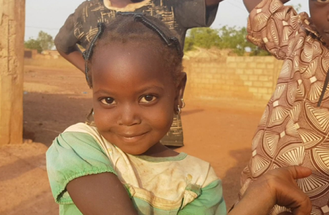
“Альбертин” в Буркина-Фасо мечтала ходить в школу. Но из-за террора исламистов ее семья покинула дом и бежала. На новом месте, где Альбертин живет сейчас, школы не хотят ее принимать. А без образования какое будущее ее ждет? В такой же ситуации находятся многие дети переселенцев в Буркина-Фасо. Некоторых отказываются принимать в школу из-за их христианской веры.

“Альбертин” и некоторые ее друзья-христиане в Буркина-Фасо были вынуждены покинуть свои дома из-за террора, который усиливается в их стране. Многие такие дети лишаются возможности ходить в местную школу, потому что они христиане

У “Сифо” в Зимбабве есть школа, в которую он мог бы ходить. Но есть ли у него на это силы? Сможет ли он сосредоточиться на учебе? Многие дети из христианских семей в Зимбабве больны и слабы из-за плохого питания, поэтому не могут учиться. На что же им надеяться в будущем?
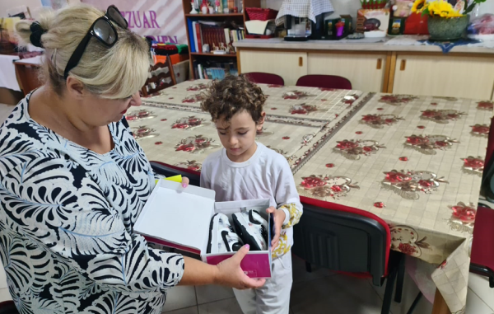
“Ардит” почти пришлось бросить школу, потому что его родители не могли купить ему подходящую одежду и обувь, не говоря уже о книгах и канцтоварах. Он живет в Албании – самой бедной стране Европы, где христиане являются беднейшим населением в окружающем их мусульманском обществе. Поэтому дети из христианских семей, такие как Ардит, с трудом могут получить образование – образование, которое дает надежду им и всей христианской общине Албании.
Подходящая обувь дает возможность “Ардит” и другим детям из бедных христианских семей в Албании продолжать ходить в школу

Подарите им надежду на будущее
Через Фонд Варнава вы можете помочь Альбертин, Сифо, Ардит и другим нуждающимся и беззащитным детям из христианских семей в Азии, Африке и на Ближнем Востоке.
- $5.10 – покроют стоимость каши ePap для укрепления здоровья таких детей, как “Сифо”, на месяц, а детей до семи лет – на два месяца.
- $15 – покроют стоимость пары школьной обуви для “Ардит” в Албании.
- $37 – покроют на три месяца стоимость обучения и питания для “Альбертин”.
Альбертин сможет учиться в рамках школьного проекта для детей христианских переселенцев в Буркина-Фасо, где также дают горячую еду. Сифо получит ежедневную порцию питательной каши ePap с витаминами, минералами и протеином, которая даст ему сил ходить в школу. Ардит получит школьную одежду, обувь, учебники и рюкзак и сможет продолжать учиться.
Пожалуйста, помогите этим детям!
Направляйте пожертвования в Детский фонд (код проекта: 00-665).
barnabasfund.ru/donate

